Докази щодо роботи над кодом.  
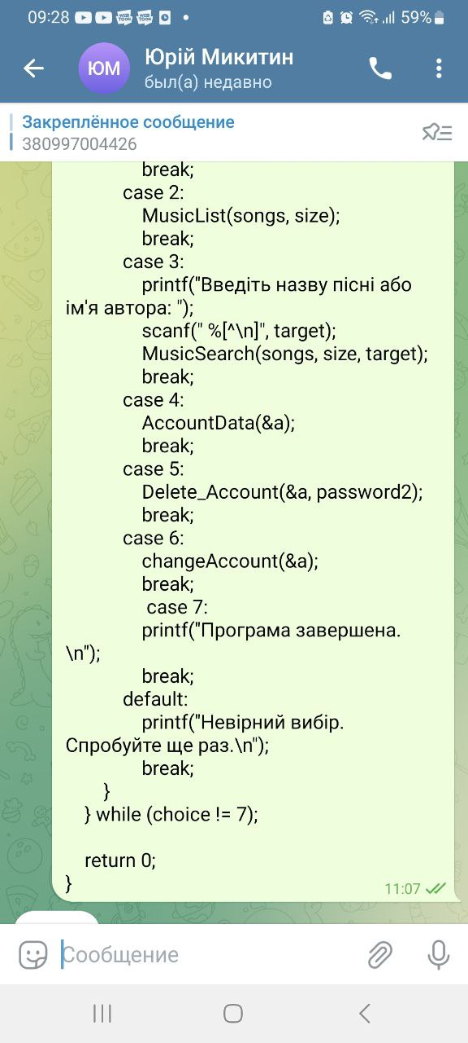

Та сама функція розділена на 2 повідомлення

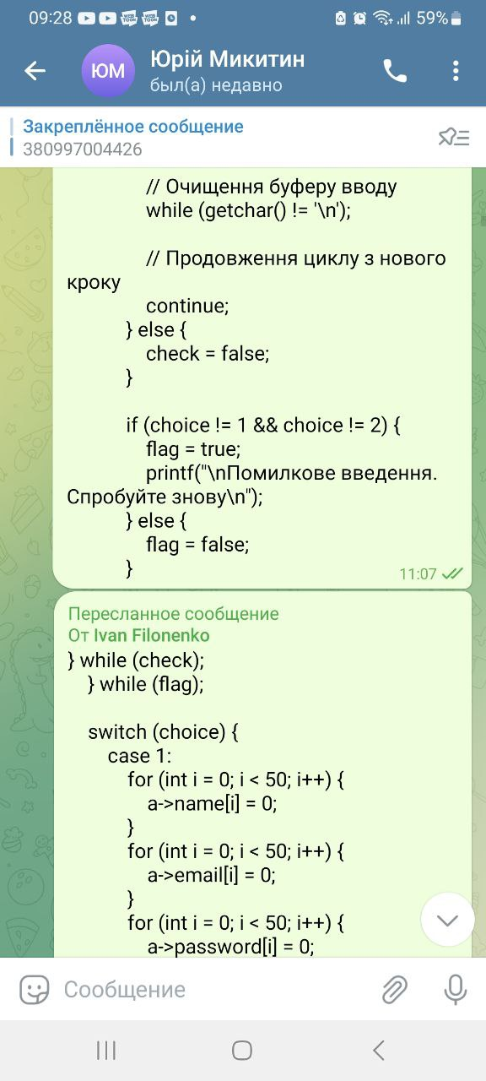

Скидання функцій без подальшого скидання файлів на гітхаб

